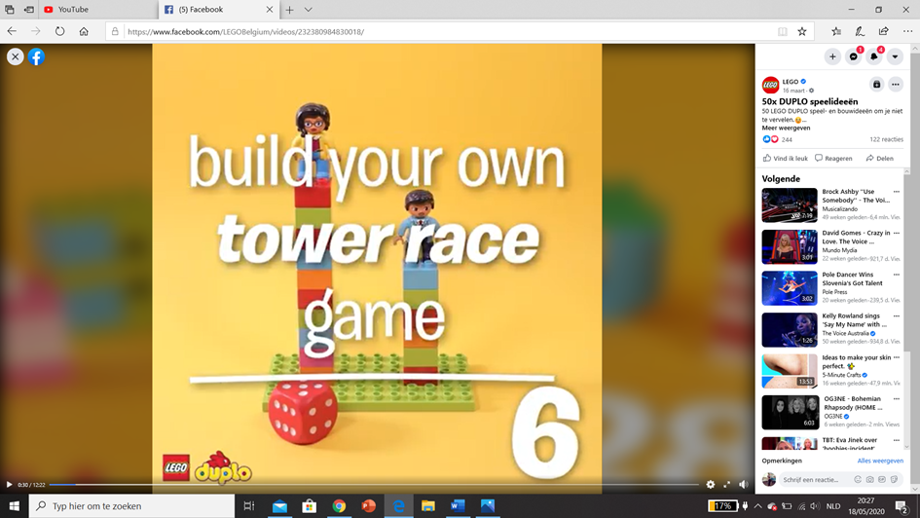

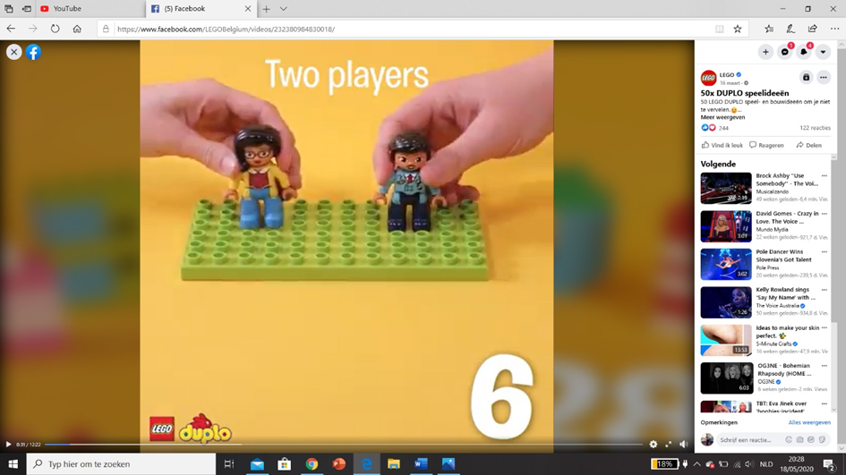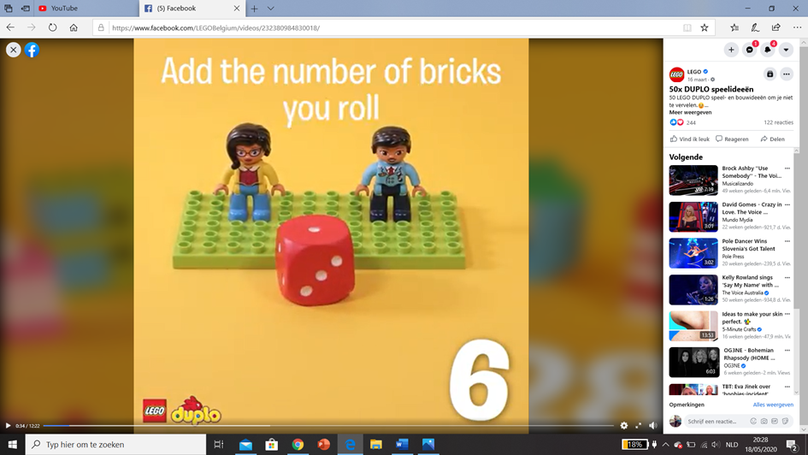

Stap 1: Neem 2 spelers Stap 2: Rol met een dobbelsteen en

neem het juiste aantal blokjes. Zet

deze blokjes onder je mannetje

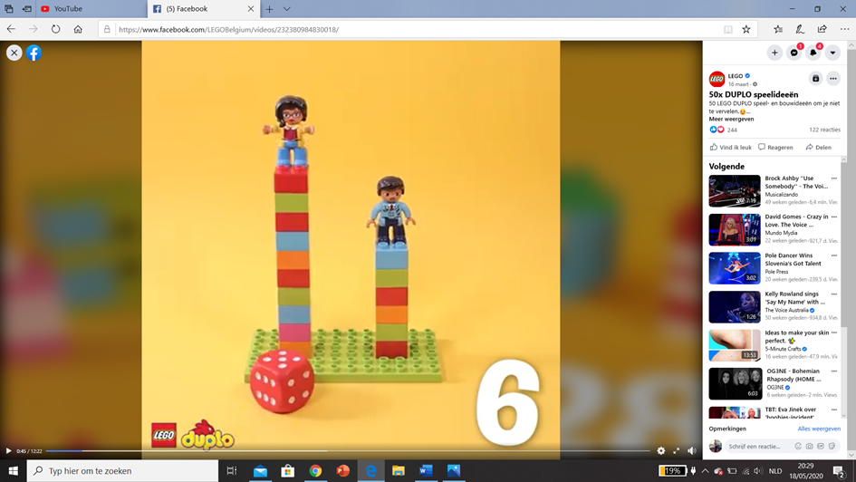

Stap 3: De hoogste toren wint!